
аа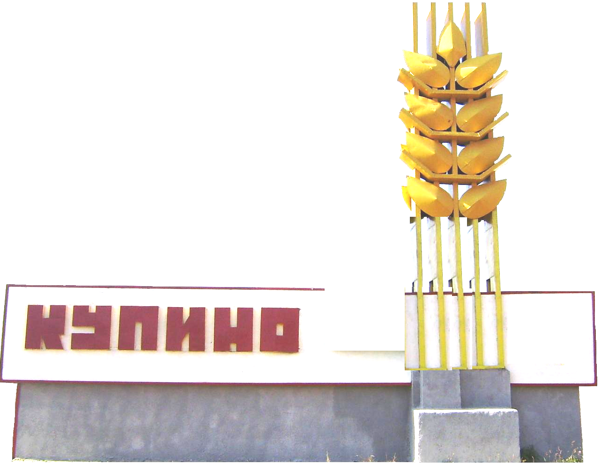
Выпуск
№ 6(238)
20 июня
2025

РАЗДЕЛ ПЕРВЫЙ
Правовые акты Совета депутатов города Купино
__________________________________________________________________
РЕШЕНИЕ

ПЯТЬДЕСЯТ ТРЕТЕЙ СЕССИИ

18.06.2025 № 211

О внесении изменений в решение Совета депутатов от 25.12.2024 № 185 «О бюджете города Купино Купинского района
Новосибирской области на 2025 год и плановый период 2026 и 2027 годов»

В соответствии с Бюджетным Кодексом Российской Федерации, Федеральным законом от 06.10.2003 N 131-ФЗ "Об общих принципах организации местного самоуправления в Российской Федерации", Положением «О бюджетном устройстве и бюджетном процессе в городе Купино Купинского района Новосибирской области», утвержденного решением 44 сессии Совета депутатов города Купино Купинского района Новосибирской области от 04.08.2015 № 299 , Уставом города Купино, Совет депутатов города Купино Купинского района Новосибирской области
Р Е Ш И Л:
Внести изменения в решение сорок восьмой сессии Совета депутатов города Купино Купинского района Новосибирской области № 185 от 25.12.2024 «О бюджете города Купино Купинского района Новосибирской области на 2025 год и на плановый период 2026-2027 годов», (далее решение) следующие изменения:
1.1 Пункт 1 статьи 1 решения изложить в следующей редакции:
«1. Утвердить основные характеристики бюджета муниципального образования город Купино Купинского района Новосибирской области (далее - местный бюджет) на 2025 год:
1) прогнозируемый общий объем доходов местного бюджета в сумме
463 090 830,15 рублей, в том числе объем безвозмездных поступлений в сумме 400 240 630,15 рублей, из них объем межбюджетных трансфертов, получаемых из других бюджетов бюджетной системы Российской Федерации, в сумме 400 240 630,15 рублей, в том числе объем субсидий, субвенций и иных межбюджетных трансфертов, имеющих целевое назначение, в сумме 361 715 542,15 рублей.
2) общий объем расходов местного бюджета в сумме 467 144 660,61 рублей»
1.2 Приложение 2 «Распределение бюджетных ассигнований по разделам, подразделам, целевым статьям (муниципальным программ и непрограммным направлениям деятельности) группам и подгруппам видов расходов на 2025 и плановый период 2026 и 2027 годов» изложить в прилагаемой редакции.
1.3 Приложение 3 «Распределение бюджетных ассигнований по целевым статьям (муниципальным программам и непрограммным направлениям деятельности), группам и подгруппам видов расходов на 2025 и плановый период 2026 и 2027 годов» изложить в прилагаемой редакции.
1.4 Приложение 4 «Ведомственная структура расходов Купинского района Новосибирской области на 2025 год и плановый период 2026 и 2027 годов» изложить в прилагаемой редакции.
1.5 Приложение 7 «Источники финансирования дефицита бюджета на 2025 год и плановый период 2026 и 2027 годов» изложить в прилагаемой редакции.

2. Настоящее Решение вступает в силу с 19 июня 2025 года и подлежит официальному опубликованию не позднее 10 дней после его подписания в установленном порядке.

Глава города Купино Купинского района Новосибирской области А. В. Шевченко
Председатель Совета депутатов города Купино Купинского района Новосибирской области В. В. Макатаева

Р Е Ш Е Н И Е
Пятьдесят третьей сессии

18.06.2025. № 212

О внесении изменений в «Правила землепользования
и застройки г. Купино Купинского района Новосибирской области»

Руководствуясь статьей 53 Федерального закона «Об общих принципах организации местного самоуправления в Российской Федерации» № 131-ФЗ от 06.10.2003 г., принимая во внимание протокол по результатам публичных слушаний №3 от 10.06.2025 г. по проекту корректировки «Правил землепользования и застройки города Купино» от 22.11.2021 г., Совет депутатов города Купино РЕШИЛ:

- Внести изменения в Решение сессии Совета депутатов пятого созыва города Купино Купинского района Новосибирской области от 22.11.2021 № 66 «Об утверждении Генерального плана и Правил землепользования и застройки города Купино Купинского района Новосибирской области» в текстовую часть. (Приложение 1,2).
- Решение вступает в силу с момента обнародования на сайте администрации города Купино Купинского района Новосибирской области www.admkupino.nso.ru и периодическом печатном издании информационный бюллетень «Купино».

Глава города Купино
Купинского района Новосибирской области А. В. Шевченко

Председатель Совета депутатов города Купино
Купинского района Новосибирской области В. В. Макатаева

Р Е Ш Е Н И Е

Пятьдесят третьей сессии

18.06.2025 № 213

О назначении выборов депутатов Совета депутатов города Купино Купинского района Новосибирской области седьмого созыва

В соответствии со статьей 10 Федерального закона от 12 июня 2002 года № 67-ФЗ «Об основных гарантиях избирательных прав и права на участие в референдуме граждан Российской Федерации», статьей 11 Закона Новосибирской области от 7 декабря 2006 года № 58-ОЗ «О выборах депутатов представительных органов муниципальных образований в Новосибирской области», статьей 8 Устава города Купино Купинского района Новосибирской области, Совет депутатов города Купино Купинского района Новосибирской области решил:
1. Назначить выборы депутатов Совета депутатов города Купино Купинского района Новосибирской области седьмого созыва на 14 сентября 2025 года.
2. Опубликовать настоящее решение в информационном бюллетене «Купино».

Глава города Купино  Купинского района  Новосибирской области  ________________ А.В. Шевченко | Председатель Совета депутатов  города Купино  Купинского района  Новосибирской области  ________________ В.В Макатаева

Информационный бюллетень «Купино»  Учредитель: администрация города Купино  Купинского района Новосибирской области. | Редакционная коллегия  Тираж 100 экз. | Адрес редакции:  632733, г.Купино Новосибирской обл., ул.Р.Люксембург, 6  Тел.: 8-(38358) 23-073

